Утверждена
постановлением администрации
Смидовичского муниципального района
Еврейской автономной области
от________________№_______

Схема расположения земельного участка или земельных участков на кадастровом плане территории
Условный номер земельного участка |  |  | :ЗУ1
Площадь земельного участка |  | 754 |  | м²
Обозначение  характерных точек границ | Координаты, м (СК – 1963, зона 5)
 | X |  |  |  |  |  | Y
1 | 2 |  |  |  |  |  | 3
1 | 5365477.57 |  |  |  |  |  | 5354101.11
2 | 5365476.67 |  |  |  |  |  | 5354107
3 | 5365472.82 |  |  |  |  |  | 5354117.39
4 | 5365466.14 |  |  |  |  |  | 5354124.54
5 | 5365461.68 |  |  |  |  |  | 5354130.39
6 | 5365461.5 |  |  |  |  |  | 5354120
7 | 5365438.93 |  |  |  |  |  | 5354115.99
8 | 5365442.2 |  |  |  |  |  | 5354101
9 | 5365443.25 |  |  |  |  |  | 5354095.45
10 | 5365462.5 |  |  |  |  |  | 5354098.75
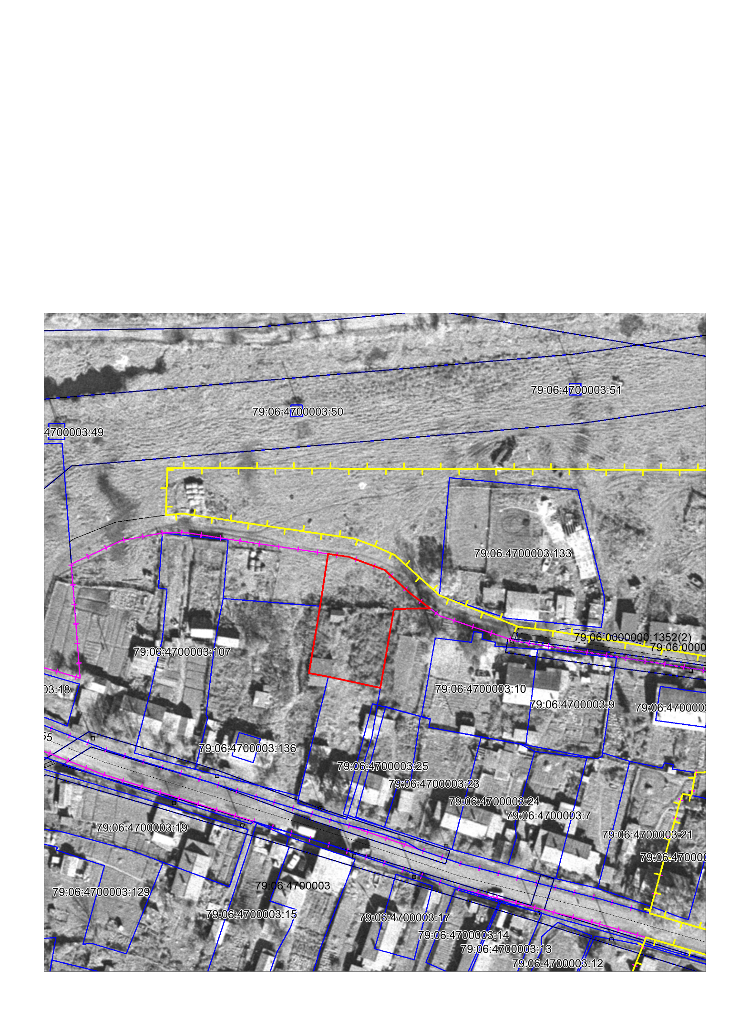
Масштаб 1: |  |  |  |  | 1000
Название условного знака | Изображение | Описание изображения
существующая часть границы, имеющиеся в ЕГРН |  | сплошная линия синего цвета
вновь образованная часть границы, сведения о которой достаточны для определения ее местоположения |  | сплошная линия красного цвета
существующая часть граница Территориальной зона (Ж-2), имеющиеся в ЕГРН |  | сплошная линия розового цвета
существующая часть граница Территориальной зона (Ж-1), имеющиеся в ЕГРН |  | сплошная линия желтого цвета

Еврейская автономная область, Смидовичский район, с. Партизанское, 5 метров на север от дома № 8 по ул. Новая

